Tarea CRUD Dispositivos IOT
Objetivos:
- Validar formularios por medio de expresiones regulares o el método que consideres mas idoneo.
- La latitud y la longitud se obtienen al hacer clik sobre google maps. Insertar un marcador en el mapa.
- Obtener la distancia en metros desde la posición donde hacemos click en el mapa a la posición que hemos obtenido por medio de navigator.geolocation.getCurrentPosition

navigator.geolocation.getCurrentPosition(pos=>{
alert( pos.coords.latitude+","+ pos.coords.latitude)
latitud= pos.coords.latitude;
longitud= pos.coords.longitude;
inicio();
})
Medir distancia entre dos posiciones del mapa(marcadores)
var distancia = google.maps.geometry.spherical.computeDistanceBetween( posicionInicial,posicionFinal);
La distancia obtenida se copia en el campo Descripción.

C R U D
- Grabar/Modificar. Ejecutar script php que recibe los datos del formulario y los graba en una tabla de la base de datos MySql , creada en www.informaticasc.com. El php se ejecuta utilizando AJAX (conexión asíncrona) en javascript.
- Borrar. Ejecutar script php que recibe el id del registro actual visualizado en el formulario y le borra de tabla de la base de datos MySql , creada en www.informaticasc.com. El php se ejecuta utilizando AJAX (conexión asíncrona) en javascript.
- Primero/Ultimo/Siguiente/anterior. Leer el registro correspondiente y visualizarlo en el interfaz.
- Generar un pdf con los datos grabados en los registros de la base de datos. Esto se hace con lenguaje php y la librería fpdf.php
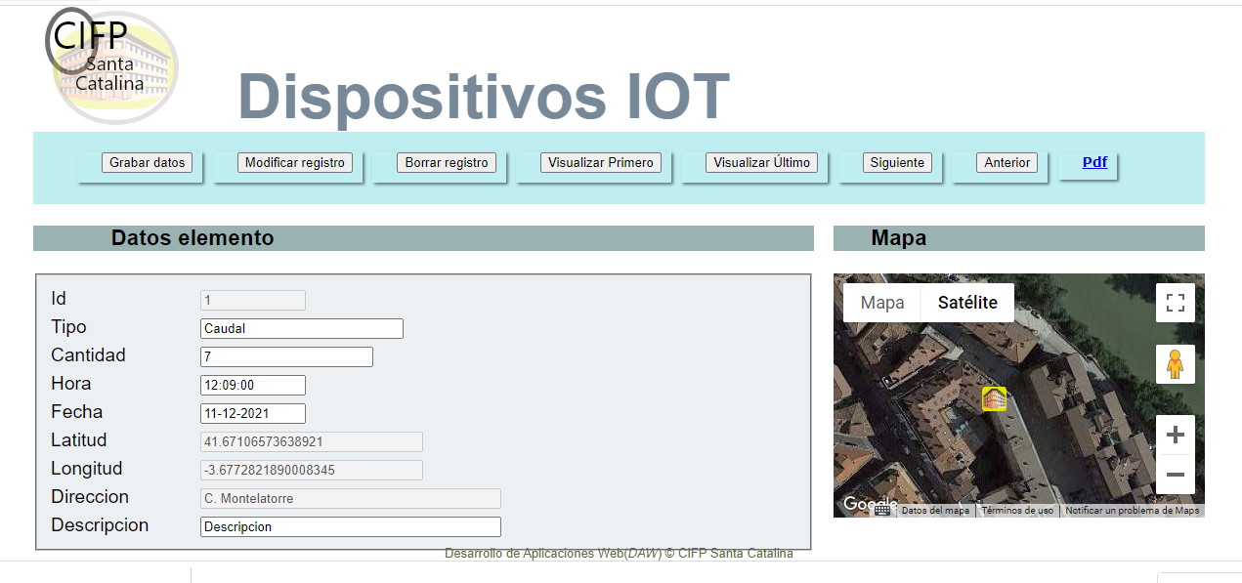

Base de datos CiudadI/IOT_LuciaV
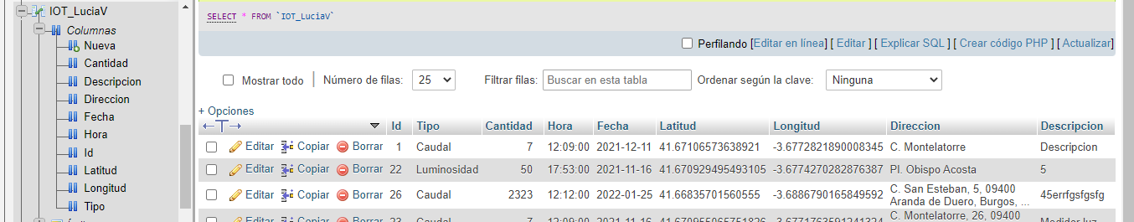
CREATE TABLE `IOT_LuciaV` (
`Id` int(11) NOT NULL,
`Tipo` varchar(30) NOT NULL,
`Cantidad` double NOT NULL,
`Hora` time NOT NULL,
`Fecha` date NOT NULL,
`Latitud` varchar(50) NOT NULL,
`Longitud` varchar(50) NOT NULL,
`Direccion` varchar(100) NOT NULL,
`Descripcion` varchar(300) NOT NULL
) ENGINE=MyISAM DEFAULT CHARSET=latin1;

Script php para trabajar con la base de datos.
- Conéxion a la BD conexionBd.php
<?php
$host_name = "localhost";
$database = "s022045b_CiudadI";
$user_name = "s022045b_fer2122";
$password = "21Curso_22";
$connect = mysqli_connect($host_name, $user_name, $password, $database);
if(mysqli_connect_errno()) {
echo '<p>"Error: Fallo al conectarse a MySQL debido a: '.mysqli_connect_error().'</p>';
}
?>

  - Script php ejemplo para insertar registros en la BD grabarElementoUrbano.php
<?php
header('Access-Control-Allow-Origin: *');
header('Access-Control-Allow-Headers: Content-Type');
include('conexionBd.php');

$contenido = $_POST['Todo'];

$cadena= str_replace("{", "", $contenido);
$cadena2= str_replace("}","", $cadena);
$contenido= str_replace("\\","", $contenido);

$array = json_decode($contenido, true);

$cadena="";

$tmpArray = array();

foreach ($array as $dato){
$tmpArray[]=$dato;
}
if ($connect->connect_errno) {
echo "Fallo al conectar a MySQL: (" . $mysqli->connect_errno . ") " . $mysqli->connect_error;
} else{
$query = "INSERT INTO ElementosUrbanos VALUES (0,'$tmpArray[0]','$tmpArray[1]','$tmpArray[2]','$tmpArray[3]','$tmpArray[4]','$tmpArray[5]','$tmpArray[6]')";

$resultado = mysqli_query($connect,$query);
echo "Registro grabado correctamente ".$query ;
$connect->close();
}
?>

Código javascript ejemplo que ejecuta una conexión asíncrona para ejecutar script php alojado en el servidor.

function grabar()
{
grabarRegistro=true;
nuevo=true;
//'"' + "IdVecino" + '":' + '"' + IdVecino.value + '",'
cfc= cFecahac.value.split("-");
cFecahac.value=cfc[2]+"-"+cfc[1]+"-"+cfc[0]

cfc= cFecaham.value.split("-");
cFecaham.value=cfc[2]+"-"+cfc[1]+"-"+cfc[0]
var datosElementoUrbano = '"' + "Nombre" + '":' + '"' + cNombre.value + '",'
+ '"' + "Descripcion" + '":' + '"' + cDescripcion.value + '",'
+ '"' + "Tipo" + '":' + '"' + cTipo.value + '",'
+ '"' + "Latitud" + '":' + '"' + cLatitud.value + '",'
+ '"' + "Longitud" + '":' + '"' + cLongitud.value + '",'
+ '"' + "FechaConstruccion" + '":' + '"' + cFecahac.value + '",'
+ '"' + "FechaMantenimiento" + '":' + '"' + cFecaham.value + '"';

alert(datosElementoUrbano)
var ajaxrequest = new XMLHttpRequest();
if (grabarRegistro === true) {
if (nuevo === true) {
var jdatoselemento = "{" + datosElementoUrbano + "}";
var envio = "Todo=" + jdatoselemento;

ajaxrequest.open("POST", "http://www.informaticasc.com/daw_2122/CiudadI/php/grabarElementoUrbano.php", true);
} else
{
datosElementoUrbano = '"' + "Id" + '":' + '"' + cId.value + '",' + datosElementoUrbano;
var jdatoselemento = "{" + datosElementoUrbano + "}";
var envio = "Todo=" + jdatoselemento;
ajaxrequest.open("POST", "http://www.informaticasc.com/daw_2122/CiudadI/php/grabarElementoUrbano.php", true);
}
} else
{
datosElementoUrbano = '"' + "Id" + '":' + '"' + cId.value + '"';
var jdatoselemento = "{" + datosElementoUrbano + "}";
var envio = "Todo=" + jdatoselemento;
// alert(envio)
ajaxrequest.open("POST", "http://www.informaticasc.com/daw_2122/CiudadI/php/borraElementoUrbano.php", true);
}

ajaxrequest.setRequestHeader("Content-type", "application/x-www-form-urlencoded");
ajaxrequest.onreadystatechange = function ()
{
//alert(ajaxrequest.readyState + "--" + ajaxrequest.status);
if (ajaxrequest.readyState === 4 && (ajaxrequest.status === 200)) {
var datosLeidos = ajaxrequest.responseText;
console.log("Datos Recibidos :" + datosLeidos);
}
};
ajaxrequest.setRequestHeader("Content-type", "application/x-www-form-urlencoded");
alert(envio)
ajaxrequest.send(envio);
}

Generar Pdf con librería fpdf.php

Es necesario crear un script php que importe la librería. En la carpeta donde situemos el script php que genera el informe hay que añadir el fichero de la librería fpdf.php y la carpeta font
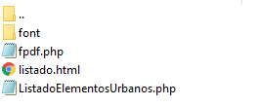
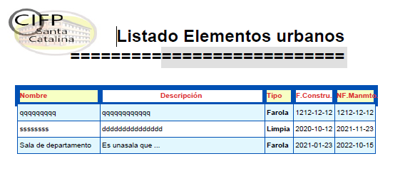
Script php que genera el pdf ListadoElementosUrbanos.php
<?php
require('fpdf.php');
class PDF extends FPDF
{
//Cabecera de página
function Header()
{

//Logo
$this->Image("../imagenes/Logo.jpg", 5, 5, 50, 25, "JPG");

//Arial bold 15

$this->SetFont('Arial', 'B', 24);
//Movernos a la derecha
//$this->Cell(80);
//Título
//$this->Cell(60,8,'',2,1,'R');
//$this->Cell(80);
$this->Cell(160,10,utf8_decode('Listado Elementos urbanos'),2,0,'R');
$this->Ln();
$this->Cell(70);

$this->SetFillColor(224,224,224);
$this->Cell(90,10,utf8_decode('==========================='),2,0,'R',True);
//Salto de línea
$this->Ln(15);

}
// Pie de página
function Footer()
{
// Posición: a 1,5 cm del final
$this->SetY(-15);
// Arial italic 8
$this->SetFont('Arial','I',12);
// Número de página
$this->Cell(0,10,'CIFP Santa Catalina ' ,0,0,'C');
$this->SetFont('Arial','I',8);
$this->Cell(0,10,' Pgna.: '.$this->PageNo() ,0,0,'C');
}
}
$w=array(40,80,14,20,20);
$alturafila=5;
$alturafila2=8;

//Creación del objeto de la clase heredada
$pdf=new PDF();
$pdf->SetMargins(10, 15 , 20);
$pdf->AddPage();

$pdf->SetFillColor(224,224,224);
//$pdf->Cell(80,140,'',1,0,'L',True);
$pdf->Ln(5);
$pdf->SetFont('Arial','B',10);
$pdf->SetDrawColor(0,80,180);
$pdf->SetFillColor(247,255,196);
$pdf->SetTextColor(220,50,50);
// Ancho del borde (1 mm)
$pdf->SetLineWidth(2);

$pdf->Cell(40,$alturafila2,utf8_decode('Nombre'),1,0,'L',True);
$pdf->Cell(80,$alturafila2,utf8_decode('Descripción '),1,0,'C');
$pdf->Cell(14,$alturafila2,utf8_decode('Tipo'),1,0,'L',True);
$pdf->Cell(20,$alturafila2,utf8_decode('F.Constru.'),1,0,'C');
$pdf->Cell(20,$alturafila2,utf8_decode('NF.Manmto.'),1,1,'L',True);

//$pdf->Cell(171,150,'',1,0);
$pdf->SetFont('Arial','',10);
$pdf->SetDrawColor(0,80,180);
$pdf->SetFillColor(230,230,0);
$pdf->SetTextColor(0,0,0);
// Ancho del borde (1 mm)
$pdf->SetLineWidth(0.2);

function cabecera($pdf)
{
$pdf->SetMargins(10, 15 , 20);

$pdf->SetFillColor(224,224,224);
//$pdf->Cell(80,140,'',1,0,'L',True);
$pdf->Ln(5);
$pdf->SetFont('Arial','B',10);
$pdf->SetDrawColor(0,80,180);
$pdf->SetFillColor(247,255,196);
$pdf->SetTextColor(220,50,50);
// Ancho del borde (1 mm)
$pdf->SetLineWidth(2);
$alturafila2=8;

$pdf->Cell(40,$alturafila2,utf8_decode('Nombre'),1,0,'L',True);
$pdf->Cell(80,$alturafila2,utf8_decode('Descripción '),1,0,'C');
$pdf->Cell(14,$alturafila2,utf8_decode('Tipo'),1,0,'L',True);
$pdf->Cell(20,$alturafila2,utf8_decode('F.Constru.'),1,0,'C');
$pdf->Cell(20,$alturafila2,utf8_decode('NF.Manmto.'),1,1,'L',True);

//$pdf->Cell(171,150,'',1,0);
$pdf->SetFont('Arial','',10);
$pdf->SetDrawColor(0,80,180);
$pdf->SetFillColor(230,230,0);
$pdf->SetTextColor(0,0,0);
// Ancho del borde (1 mm)
$pdf->SetLineWidth(0.2);
$pdf->SetFillColor(226,247,254);
$pdf->Ln(5);
}

include '../../php/conexionBd.php';
if ($connect->connect_errno) {
echo "Fallo al conectar a MySQL: (" . $mysqli->connect_errno . ") " . $mysqli->connect_error;
} else {
//$sql = "SELECT * FROM `tractora` WHERE MarcaTractora=$tmpArray[0]";
$sql = "select * from ElementosUrbanos";
$resultado = mysqli_query($connect, $sql);

if (!$resultado) {
echo "Error";
} else {
$pintaFondo='True';
$nlinea=0;
$pdf->SetFillColor(226,247,254);
while ($fila = mysqli_fetch_row($resultado)) {

$pdf->Cell($w[0],$alturafila2,utf8_decode($fila[1]),1,0,'L',$pintaFondo);
$pdf->Cell($w[1],$alturafila2,utf8_decode($fila[2]),1,0,'L',$pintaFondo);
$pdf->SetFont('Arial','B',10);
$pdf->Cell($w[2],$alturafila2,utf8_decode($fila[3]),1,0,'L',$pintaFondo);
$pdf->SetFont('Arial','',10);
$pdf->Cell($w[3],$alturafila2,utf8_decode($fila[6]),1,0,'C',$pintaFondo);
$pdf->Cell($w[4],$alturafila2,utf8_decode($fila[7]),1,0,'R',$pintaFondo);
$pdf->Ln();
if( $pintaFondo=='True'){ $pintaFondo='';}else{$pintaFondo='True';}
$nlinea=$nlinea+1;

if($nlinea>10){$nlinea=0;$pdf->AddPage();

cabecera($pdf);
}
}

}

mysqli_free_result($resultado);
$pdf->Ln();
//$pdf->Output();
$filename="EUrbanos.pdf";
$pdf->Output($filename,"D");
//$pdf->Output("F","EUrbanos.pdf");

}
?>

Enlace que ejecuta el script que genera el pdf
<a href="http://www.informaticasc.com/daw_2122/CiudadI/ElementosUrbanos/pdf/ListadoElementosUrbanos.php">Pdf</a>

EJEMPLO javascript Conexiones Asíncronas __ PHP

function siguiente(){
var ajaxrequest = new XMLHttpRequest();
ajaxrequest.open("POST", "http://www.informaticasc.com/daw_2122/CiudadI/php/FernandoL/siguiente_anterior.php", true);
ajaxrequest.setRequestHeader("Content-type", "application/x-www-form-urlencoded");
ajaxrequest.onreadystatechange = function ()
{
//alert(ajaxrequest.readyState + "--" + ajaxrequest.status);
if (ajaxrequest.readyState === 4 && (ajaxrequest.status === 200)) {
var datosLeidos = ajaxrequest.responseText;
console.log(datosLeidos);
mostrar_consulta(datosLeidos);
}
};

var jdatoselemento = '>,'+cId.value+',ASC'
let envio = "Envio=" + jdatoselemento;
ajaxrequest.setRequestHeader("Content-type", "application/x-www-form-urlencoded");
ajaxrequest.send(envio);
}

CODIGOS PHP para dispositivos IOT

siguiente_anterior.php
<?php
header('Access-Control-Allow-Origin: *');
header('Access-Control-Allow-Headers: Content-Type');
include('conexionBd.php');
$contenido=$_POST['Envio'];
$contenido= str_replace("\\","", $contenido);
$array=explode(",",$contenido);
$sql = "SELECT * FROM IOT_LuciaV WHERE Id".$array['0']."".$array['1']." ORDER BY Id ".$array['2']." LIMIT 1 ";
$resultado = mysqli_query($connect, $sql);

while ($row = mysqli_fetch_assoc($resultado)) {
$output[] = $row;
}

print(json_encode($output));
$connect->close();
?>

conexionBd.php
<?php

$host_name = "localhost";

$database = "s022045b_CiudadI";

$user_name = "s022045b_fer2122";

$password = "21Curso_22";

$connect = mysqli_connect($host_name, $user_name, $password, $database);

if(mysqli_connect_errno()) {

echo '<p>"Error: Fallo al conectarse a MySQL debido a: '.mysqli_connect_error().'</p>';
}?>

borrar.php
<?php

header('Access-Control-Allow-Origin: *');
header('Access-Control-Allow-Headers: Content-Type');

include('conexionBd.php');

$id=$_POST['Envio'];

$sql = "DELETE FROM IOT_LuciaV WHERE Id =".$id;

$resultado = mysqli_query($connect, $sql);

$output = "Se ha borrado el registro";

print(json_encode($output));

$connect->close();

?>

consultaElementosUrbanos.php
?php
header('Access-Control-Allow-Origin: *');
header('Access-Control-Allow-Headers: Content-Type');
include('conexionBd.php');

$orden=$_POST['Envio'];

$sql = "SELECT * FROM IOT_LuciaV ORDER BY Id ".$orden." LIMIT 1 ";

$resultado = mysqli_query($connect, $sql);

while ($row = mysqli_fetch_assoc($resultado)) {
$output[] = $row;
}
print(json_encode($output));
$connect->close();
?>

grabarElementoUrbano.php
<?php
header('Access-Control-Allow-Origin: *');
header('Access-Control-Allow-Headers: Content-Type');
include('conexionBd.php');
$contenido = $_POST['Todo'];
$cadena= str_replace("{", "", $contenido);
$cadena2= str_replace("}","", $cadena);
$contenido= str_replace("\\","", $contenido);
$array = json_decode($contenido, true);
$cadena="";
$tmpArray = array();
foreach ($array as $dato){
$tmpArray[]=$dato;
}
if ($connect->connect_errno) {
echo "Fallo al conectar a MySQL: (" . $mysqli->connect_errno . ") " . $mysqli->connect_error;
} else{
$query = "INSERT INTO IOT_LuciaV VALUES (0,'$tmpArray[0]',$tmpArray[1],'$tmpArray[2]','$tmpArray[3]','$tmpArray[4]','$tmpArray[5]','$tmpArray[6]','$tmpArray[7]')";

$resultado = mysqli_query($connect,$query);
echo "Registro grabado correctamente ".$query ;
$connect->close();
}
?>
?>

modificarRegistro.php
<?php
header('Access-Control-Allow-Origin: *');
$contenido = $_POST['Todo'];
$array=explode(",",$contenido);
if ($connect->connect_errno) {
$query = "UPDATE IOT_LuciaV SET Tipo = '$array[1]',
Cantidad = $array[2],
Hora = '$array[3]',
Fecha = '$array[4]',
Latitud = '$array[5]',
Longitud = '$array[6]',
Direccion = '$array[7]',
Descripcion = '$array[8]'
WHERE Id = $array[0]";
$resultado = mysqli_query($connect,$query);
echo "Registro modificado correctamente ".$query ;
$connect->close();
}

siguiente_anterior.php
<?php
header('Access-Control-Allow-Origin: *');
header('Access-Control-Allow-Headers: Content-Type');

include('conexionBd.php');

$contenido=$_POST['Envio'];
$contenido= str_replace("\\","", $contenido);

$array=explode(",",$contenido);

$sql = "SELECT * FROM IOT_LuciaV WHERE Id".$array['0']."".$array['1']." ORDER BY Id ".$array['2']." LIMIT 1 ";

$resultado = mysqli_query($connect, $sql);

while ($row = mysqli_fetch_assoc($resultado)) {

$output[] = $row;

}

print(json_encode($output));

$connect->close();

?>
Trabajo con Google Maps

Obtener Latitud y Longitud al hacer click en el mapa para:
- Visualizar la latitud y longitud en las cajas del formulario
- Dibujar un marcador en la posición obtenida.
- Almacenar la latitud y longitud en el array murallas para dibujar una línea que una los marcadores creados (Dibujar Recinto)
- Al hacer clic en el marcador creado obtener la dirección postal correspondiente
a la latitud y longitud.
Calcular la distancia en metros entre dos puntos(marcadores)

var map;
var murallas = new Array();
var latitud = 41.67097948393865;
var longitud = -3.6769259916763985;

function inicio() {
Crea el mapa
map = new google.maps.Map(
document.getElementById('map_canvas'), {
// En el mapa se visualiza el mapa correspondiente a esta latitud, longitud
center: new google.maps.LatLng(latitud, longitud),//latitud,longitud),//
// center: new google.maps.LatLng(41.6685198,-3.6886618),//latitud,longitud),//
zoom: 18, // zoom del mapa
draggableCursor: 'auto', // forma del cursor
draggingCursor: 'crosshair',
mapTypeId: google.maps.MapTypeId.SATELLITE // tipo de mama
});

// Evento click sobre el mapa que obtiene la latitud y longitud.
// Además en el array murallas almacenamos el dato obtenido para
// mas adelante dibujar una línea que una los marcadores (Trazar Recinto)
google.maps.event.addListener(map, 'click', function (event) {
// Obtiene la latitud y longitud
datolatitud_longitud = event.latLng.toString();
// Guarda el dato en el array murallas
murallas.push(datolatitud_longitud);
// Visualiza la latitud
datolatitud_longitud = datolatitud_longitud.substring(1,
datolatitud_longitud.length - 1)
cLatitud.value = (datolatitud_longitud.split(",")[0]).trim();
cLongitud.value = (datolatitud_longitud.split(",")[1]).trim();

// Crea un objeto de propiedades en formato json, con los datos del marcador
// a crear
var icono = {
url: "./imagenes/curso.png", // url
scaledSize: new google.maps.Size(25, 25), // scaled size
origin: new google.maps.Point(0, 0), // origin
anchor: new google.maps.Point(0, 0) // anchor
};
// Crea el marcador y lo añade la mapa (map)
marker = new google.maps.Marker({
position: event.latLng,
icon: icono,
map: map,
nombre: 'Pepino' // No hace nada especial, Simplemente es una propiedad
});
// Evento para el marcador creado
google.maps.event.addListener(marker, 'click', function () {
alert("Click en marcador " + this.nombre + latitud_longitud.value);
});
//Al hacer click en el marcador creado obtener la dirección postal correspondiente a la latitud y longitud
leeDireccion(event.latLng);
});

}

Leer la dirección postal de la latitud y longitud obtenidas

function leeDireccion(latlng) {
geocoder = new google.maps.Geocoder();
if (latlng != null) {
geocoder.geocode({ 'latLng': latlng }, function (results, status) {
if (status == google.maps.GeocoderStatus.OK) {
if (results[1]) {
MuestraDireccion(latlng, results[0].formatted_address)
} else {
alert('No results found');
}
} else {
alert('Geocoder failed due to: ' + status);
}
});
}
}

function MuestraDireccion(latlng, direccion) {
//Muestra la dirección obtenida en un elemento html de la página
direccionMapa.innerHTML = direccion;
}

Trazar lineas de marcadores(recinto)
var trazarRecinto=document.getElementById("trazarRecinto");
trazarRecinto.addEventListener("click",Trazar_onclick,false);

function Trazar_onclick() {
var tipo_trazo;
var colortrazado ="blue";
cRecinto = ""
var posiciones = "[";
//Genera un string de objetos google.maps.LatLng con todos los marcadores
// que se han guardado en murallas
for (i = 0; i < murallas.length; i++) {
posiciones = posiciones + "new google.maps.LatLng" + murallas[i] + ",";
cRecinto = cRecinto+ murallas[i] + ",";
}
posiciones = posiciones.substr(0, posiciones.length - 1);

if (tipo_trazo == "recinto") {
posiciones = posiciones + ",new google.maps.LatLng" + murallas[0] + "]";
}
else { posiciones = posiciones + "]"; }
//alert("POSICIONES " + posiciones);
if (murallas.length> 0) {
var polygon = "new google.maps.Polyline({" +
"path:" + posiciones + "," +
"strokeColor:'" + colortrazado + "'," +
"strokeOpacity: 2," +
"strokeWeight: 1.3," +
"geodesic: true})";

eval(polygon).setMap(map);
}
murallas = new Array();
}

Trazar lineas de marcadores(recinto)
function Mideme(inicial,final)
{
api=(inicial+"").split(",");

apf=final.split(",");

var posicionInicial = new google.maps.LatLng(api[0],api[1]);//
var posicionFinal = new google.maps.LatLng(apf[0],apf[1]);// eval(pf));//
var angulo = google.maps.geometry.spherical.computeHeading( posicionInicial,posicionFinal);

var distancia = google.maps.geometry.spherical.computeDistanceBetween( posicionInicial,posicionFinal);
return distancia;
}

